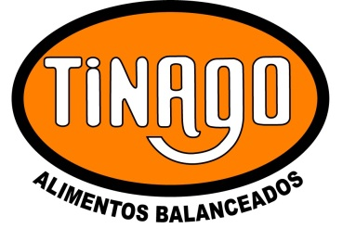 | REGISTRO | Código:R-27-R  Fecha : 21-04-2014  Revisión:00  Página 1 de 1
 | Hoja Técnica – Composición Alimentos

Novillo Engorde

En alimentación a corral: como único alimento o combinado con silaje o heno. Iniciar con acostumbramiento a base de heno durante 15 días hasta llevarlo a cantidades mínimas y suministrar el balanceado a comedero lleno.
En pastoreo: ofrecer diariamente en cantidad equivalente al 1,0-1,2% del peso promedio del lote, como complemento del pastoreo.

Perfil Nutricional:

Calcio Vitamina A
Manganeso Vitamina D
Zinc Vitamina E
Hierro Niacina
Cobre Rivoflavina
Yodo Menadiona
Selenio Piridoxina
Ácido Pantotenico Cianicobalamina
Ácido Fólico Monensina
Colina Excipientes c.s.p.
Proteína 13 %
Energía EM / kg MS 2,7
Calcio 1 %
Fosforo 0,7 %
Fibra 8,8 %

Maíz – Sorgo – Pellet de Girasol – Afrechillo de trigo – Conchilla – Sal Entrefina - Núcleo vitamínico y mineral

